N.° 1473.
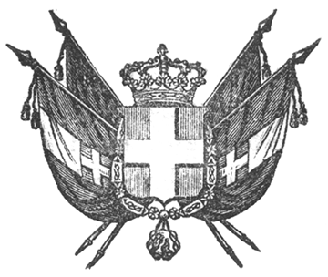

VITTORIO EMANUELE II
per la grazia di dio
RE DI SARDEGNA, DI CIPRO E DI GERUSALEMME,
DUCA DI SAVOIA E DI GENOVA, ECC. ECC.,
PRINCIPE DI PIEMONTE, ECC. ECC. ECC.

Il Senato e la Camera dei Deputati hanno adottato;
Noi abbiamo ordinato ed ordiniamo quanto segue:
Art. 1
Il Governo è autorizzato a cedere al Municipio di Novara l’antica Caserma detta di S.^{ta} Chiara, e la Piazza d’Armi, esistenti nella detta Città, sotto l’osservanza delle condizioni risultanti dall’Ordinato del Consiglio Comunale della stessa Città in data del 22 luglio 1852, approvato dal Decreto Reale del cinque settembre successivo.
Art. 2
Per gli effetti della presente Legge è derogato all’art. 425, ed alla seconda parte dell’art. 427 del Codice civile, non che ad ogni altra disposizione contraria.
Il Ministro delle Finanze è incaricato dell’esecuzione della presente Legge, che sarà registrata al Controllo Generale, pubblicata ed inserta nella Raccolta degli Atti del Governo.
Torino addì 3 marzo 1853.

VITTORIO EMANUELE

V.° C. Boncompagni.
V.° Di S. Martino.
V.° Colla.

C. Cavour.

